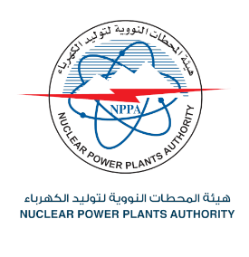
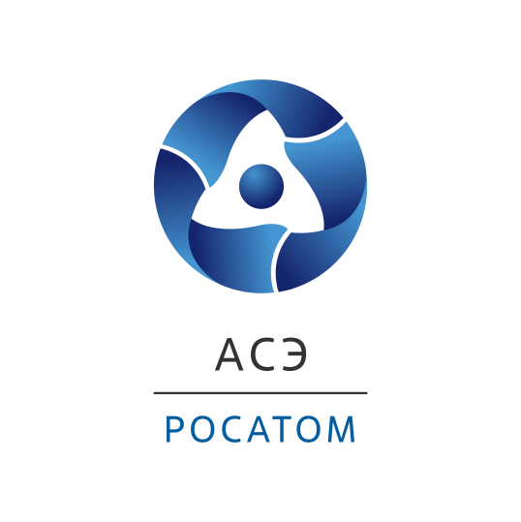

Генеральный директор Госкорпорации «Росатом» Алексей Лихачев посетил площадку сооружения АЭС «Эль-Дабаа» в Египте

В ходе совместного визита высокой делегации на АЭС «Эль-Дабаа» Генеральный директор Госкорпорации «Росатом» Алексей Лихачев встретился с министром энергетики и возобновляемых источников энергии Мохамедом Шакером и председателем совета директоров Управления по атомным электростанциям Египта Амгедом Эль-Вакилем.
Делегация совершила обход площадки сооружения АЭС для проверки статуса выполняемых работ, посетила морской порт, построенный для будущей станции, заслушала доклады о ходе строительных работ на энергоблоках №1, №2 и №3, а также о подготовительных работах на энергоблоке №4 в свете будущей заливки «первого бетона».
«Сооружение первых трех блоков АЭС «Эль-Дабаа» идет в полном соответствии с графиком. На площадке четвертого энергоблока ведутся подготовительные работы. До конца этого года мы ожидаем получения лицензии на строительство четвертого блока от египетского надзорного органа – Управления по ядерному и радиологическому регулированию Египта. После этого мы сможем осуществить заливку первого бетона, что будет означать начало основного этапа строительства блока №4», – сообщил генеральный директор Росатома Алексей Лихачев.
Во время визита министр энергетики Египта и Генеральный директор Госкорпорации «Росатом» также приняли участие в торжественной церемонии открытия административного здания Управления по атомным электростанциям Египта (NPPA), построенного на площадке АЭС.
Мохамед Шакер в ходе визита высоко оценил уровень взаимоотношений Арабской Республики Египет и Российской Федерации, пояснив, что история двусторонних отношений берет начало в 50-х годах прошлого столетия, когда Советский Союз оказывал Египту помощь в сооружении Асуанской плотины, создании металлургического комплекса в г. Хильван и строительстве алюминиевого комбината в г. Наг-Хаммади. Помимо этого, именно Советский Союз поставил в Египет первый в стране исследовательский реактор, запущенный в 1961 г. Максимально полное развитие и расцвет отношений двух стран приходятся на период правления действующего президента Египта Абдель Фаттаха Ас-Сиси. Именно в этот период Россия была выбрана Египтом в качестве стратегического партнера для реализации проекта сооружения первой в стране АЭС.
Амгед Эль-Вакиль подтвердил, что Управление по атомным электростанциями АРЕ (NPPA) настроено решительно и прикладывает все возможные усилия для осуществления мечты всех египтян – запуска первой в Египте АЭС «Эль-Дабаа» с соблюдением всех критериев ядерной безопасности и успешным достижением событий, предусмотренных во временном графике проекта. Среди подобных успехов в текущем году можно отметить прибытие в специализированный порт «Эль-Дабаа» и доставку на строительную площадку АЭС 20 марта первого оборудования долгого цикла изготовления – устройства локализации расплава. 3 мая была осуществлена заливка «первого бетона» на энергоблоке №3. На энергоблоках №1 и №2 данное событие состоялось годом ранее.

Справка:
АЭС «Эль-Дабаа» – первая атомная электростанция в Египте, которая будет построена в городе Эль-Дабаа провинции Матрух на берегу Средиземного моря, примерно в 300 км к северо-западу от Каира. АЭС будет состоять из 4-х энергоблоков мощностью по 1200 МВт каждый с реакторами типа ВВЭР-1200 (водо-водяной энергетический реактор) поколения III+. Это технология новейшего поколения, которая уже имеет референции и успешно работает. В России работает четыре блока с реакторами этого поколения: по два реактора – на площадке Нововоронежской и Ленинградской атомных электростанций. За пределами России два аналогичных блока выдают электроэнергию на Белорусской АЭС.
Сооружение АЭС осуществляется в соответствии с пакетом контрактов, вступивших в силу 11 декабря 2017 года. Согласно контрактным обязательствам российская сторона не только построит станцию, но и осуществит поставку российского ядерного топлива на весь жизненный цикл атомной электростанции, а также окажет египетским партнерам помощь в обучении персонала и поддержку в эксплуатации и сервисе станции на протяжении первых 10 лет ее работы. В рамках еще одного соглашения российская сторона построит специальное хранилище и поставит контейнеры для хранения отработавшего ядерного топлива.
Россия последовательно развивает международные торгово-экономические взаимоотношения, делая упор на сотрудничество с дружественными странами. Несмотря на внешние ограничения, отечественная экономика наращивает экспортный потенциал, осуществляет поставки товаров, услуг и сырья по всему миру. Продолжается реализация и международных крупных проектов в сфере энергетики. Росатом и его предприятия принимают активное участие в этой работе.
Инжиниринговый дивизион Госкорпорации «Росатом» объединяет ведущие компании атомной отрасли: АО «Атомстройэкспорт» (Москва, Нижний Новгород, филиалы в России и за рубежом), Объединенный проектный институт – АО «Атомэнергопроект» (Московский, Нижегородский, Санкт-Петербургский филиалы – проектные институты, филиалы в России и за рубежом, изыскательские филиалы) и дочерние строительные организации.
Инжиниринговый дивизион занимает первое место в мире по портфелю заказов и количеству одновременно сооружаемых АЭС в разных странах мира.
Порядка 80% выручки дивизиона составляют зарубежные проекты.
Инжиниринговый дивизион реализует проекты по сооружению АЭС большой мощности в России и других странах, оказывает полный спектр услуг EPC, EP, EPC(M), включая управление проектом и проектирование, и развивает Multi-D технологии для управления сложными инженерными объектами. Дивизион опирается на достижения российской атомной отрасли и современные инновационные технологии.
Мы строим надежные и безопасные АЭС с реакторами типа ВВЭР поколения III+, которые отвечают всем международным требованиям и рекомендациям.
www.ase-ec.ru

